Бюджетное профессиональное образовательное учреждение Омской области
«Седельниковский агропромышленный техникум»

Кроссворд на тему «Управление тормозами»

Автор-составитель: Баранов Владимир Ильич
мастер производственного обучения
первой квалификационной категории

Седельниково село Омская область
2021- 2022 учебный год

Тормозами трактора и прицепа, буксируемого трактором, можно управлять при помощи различных типов приводов: механического, гидравлического или пневматического.
Механический привод тормозов применяется для управления тормозами трактора. Он отличается простотой устройства. Управляют тормозами с помощью двух педалей, каждая из которых предназначена для тормоза одного из задних колес.
Пневматический тормозной привод используют для тормозов трактора и для буксируемого им прицепа. Он обладает преимуществами перед другими видами приводов: меньшим усилием, которое должен приложить тракторист к педали управления, достаточной надежностью работы, легкостью привода в действие тормозов прицепа, возможностью использования сжатого воздуха для других целей.

Для общего развития обучающихся, для проведения внеклассных мероприятий, викторин, выполнения внеаудиторной самостоятельной работы.
Кроссворд на тему «Управление тормозами».
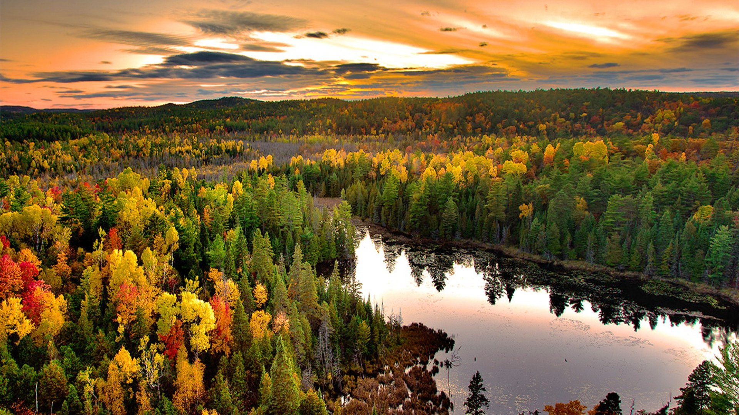
 | 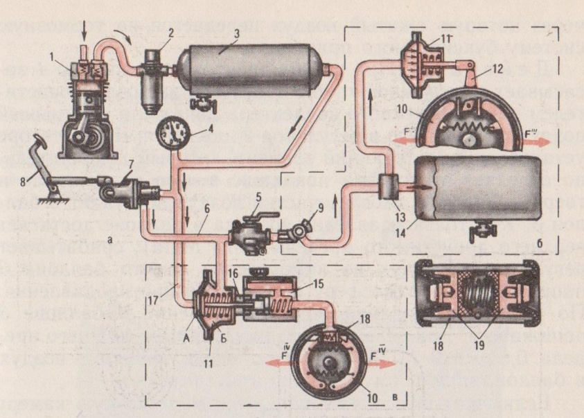 |  |  |  |  |  |  |  |  |  |  |  |  |  |  |  | 1 |  |  |  |  | 16 |  |  | 2
 |  |  |  |  |  |  |  |  |  |  |  |  |  |  |  |  |  |  |  |  |  |  |  |  |  |  |  |  |  |  |  | 3 |  | 17
 |  |  |  |  |  |  |  |  |  |  |  |  |  |  |  |  |  |  |  |  | 4 |  |  |  |  |  |  | 18
 |  |  |  |  |  |  |  |  |  |  |  |  |  |  |  |  |  |  |  |  |  |  |  |  |  |  |  |  |  |  | 5
 |  |  |  |  |  |  |  |  |  |  |  |  |  |  |  |  | 6
 |  |  |  |  |  |  |  |  |  |  |  |  |  |  |  | 7 | 19 |  |  |  |  |  |  |  | 8
 |  |  |  |  |  |  |  |  |  |  |  |  |  |  |  |  |  |  |  |  |  | 20 |  |  |  |  |  |  |  |  |  |  | 21
 |  |  |  |  |  |  |  |  |  |  |  |  |  |  |  | 9
 |  |  |  |  |  |  |  |  |  |  |  |  |  |  |  |  |  |  |  |  |  |  |  |  |  |  |  |  | 22
 |  |  |  |  |  |  |  |  |  |  |  |  |  |  |  | 10 |  | 23 |  |  |  |  |  | 24 |  | 11 |  |  |  |  |  |  | 25 |  | 26
Рис. Привод тормозов тракторных прицепов:
а – пневмосистема;
б – пневматический;
в – гидропневматический.

 |  |  |  |  |  |  |  |  |  |  |  |  |  |  |  |  | 12 |  |  |  | 27 |  |  | 13
 |  |  |  |  |  |  |  |  |  |  |  |  |  |  |  |  |  |  |  |  |  |  |  |  |  |  |  |  |  |  | 14
 |  |  |  |  |  |  |  |  |  |  |  |  |  |  |  |  |  |  |  | 15

По горизонтали:
1 – деталь привода тормозов тракторных прицепов под цифрой 9.
2 – деталь привода тормозов тракторных прицепов под цифрой 10.
3 – чешский рефрижератор.
4 – деталь привода тормозов тракторных прицепов под цифрой 4.
5 – деталь привода тормозов тракторных прицепов под цифрой 12.
6 – деталь привода тормозов тракторных прицепов под цифрой 6.
7 – деталь привода тормозов тракторных прицепов под цифрой 3.
8 – грузовое судно речного или морского базирования, приспособленное для перевозки различных сухих грузов.
9 – деталь привода тормозов тракторных прицепов под цифрой 17.
10 – деталь привода тормозов тракторных прицепов под цифрой 15.
11 – деталь привода тормозов тракторных прицепов под цифрой 16.
12 – деталь привода тормозов тракторных прицепов под цифрой 14.
13 – деталь привода тормозов тракторных прицепов под цифрой 11.
14 – деталь привода тормозов тракторных прицепов под цифрой 19.
15 – деталь привода тормозов тракторных прицепов под цифрой 18.

По вертикали:
1 – деталь привода тормозов тракторных прицепов под цифрой
2 – деталь привода тормозов тракторных прицепов под цифрой 1.
5 – деталь привода тормозов тракторных прицепов под цифрой 2.
16 – большая горбушка хлеба.
17 – деталь привода тормозов тракторных прицепов под цифрой 13.
18 – натянутая металлическая проволока с передвижным контактом, применяемая для измерения электрического сопротивления, напряжения и т. п.
19 – соус из чеснока и оливкового масла, очень популярный на северном побережье Средиземного моря — от Испании до Италии.
20 – в Древней Руси и Московском государстве — старший дружинник, советник князя.
21 – деталь привода тормозов тракторных прицепов под цифрой 5.
22 – деталь привода тормозов тракторных прицепов под цифрой 8.
23 – самая длинная река во Франции.
24 – копченая свинина особого приготовления.
25 – часть земной коры, расположенная ниже почвенного слоя.
26 – деталь привода тормозов тракторных прицепов под цифрой 7.
27 – город (с 1846) в Грузии, на реке Риони.

Ответы на вопросы:
По горизонтали: 1 – головка, 2 – колодки, 3 – алка, 4 – манометр, 5 – рычаг, 6 – воздухопровод, 7 – баллон, 8 – сухогруз, 9 – воздухопровод, 10 – цилиндр, 11 – переходник, 12 – баллон, 13 – камера, 14 – поршни, 15 – цилиндр.

По вертикали: 1 – головка, 2 – компрессор, 5 – регулятор, 16 – краюха, 17 – клапан, 18 – реохорд, 19 – айоли, 20 – боярин, 21 – кран, 22 – педаль, 23 – луара, 24 – бекон, 25 – недра, 26 – кран, 27 – они.

Источники: Учебники:
Семенов В.М., Власенко В.И. Трактор. – 3-е изд., переработанное и дополненное. – М.: Агропромиздат, 1989. – 352 с.; ил. – (Учебники и учебное пособие для кадров массовых профессий). ISBN 5-10-000344-8
Источники: словари:
Ожегов С. И. Словарь русского языка: Около 57000 слов / под ред. Чл. – корр. АН СССР Н. Ю. Шведовой. – 18 –е изд., стереотип. – М.: Рус. Яз., 1987. – 797 с.
Электронные ресурсы (Интернет – ссылки):
Изображение – режим доступа:
https://funart.pro/uploads/posts/2021-03/1617102932_55-p-oboi-priroda-sibiri-58.jpg
Википедия - сухогруз - [Электронный ресурс] режим доступа:
https://ru.wikipedia.org/wiki/%D0%A1%D1%83%D1%85%D0%BE%D0%B3%D1%80%D1%83%D0%B7

Википедия - реохорд - [Электронный ресурс] режим доступа:
https://ru.wikipedia.org/wiki/%D0%A0%D0%B5%D0%BE%D1%85%D0%BE%D1%80%D0%B4

Википедия - айоли - [Электронный ресурс] режим доступа:

https://ru.wikipedia.org/wiki/%D0%90%D0%B9%D0%BE%D0%BB%D0%B8
Википедия - луара - [Электронный ресурс] режим доступа:
https://ru.wikipedia.org/wiki/%D0%9B%D1%83%D0%B0%D1%80%D0%B0

Википедия - бекон - [Электронный ресурс] режим доступа:

https://ru.wikipedia.org/wiki/%D0%91%D0%B5%D0%BA%D0%BE%D0%BD
Википедия - недра - [Электронный ресурс] режим доступа:

https://ru.wikipedia.org/wiki/%D0%9D%D0%B5%D0%B4%D1%80%D0%B0
Википедия - они - [Электронный ресурс] режим доступа:

https://ru.wikipedia.org/wiki/%D0%9E%D0%BD%D0%B8_(%D0%B3%D0%BE%D1%80%D0%BE%D0%B4)

